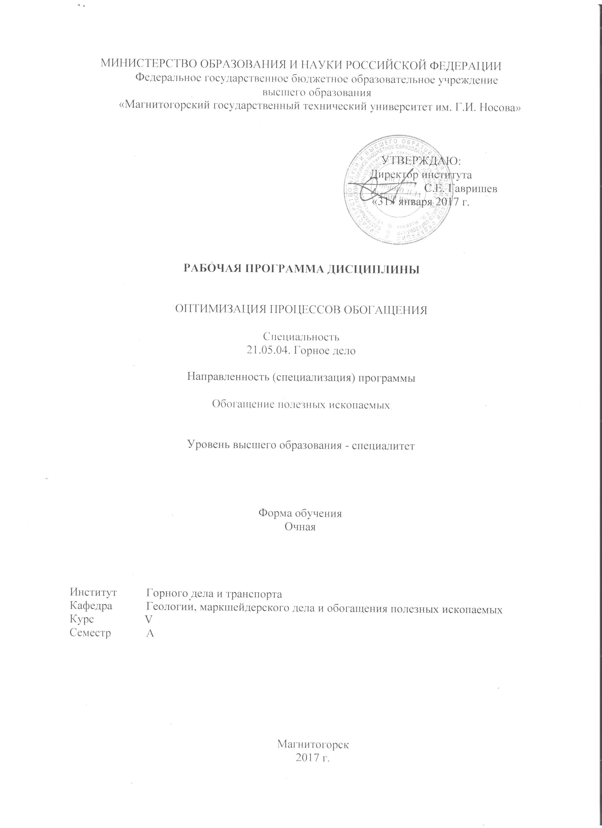

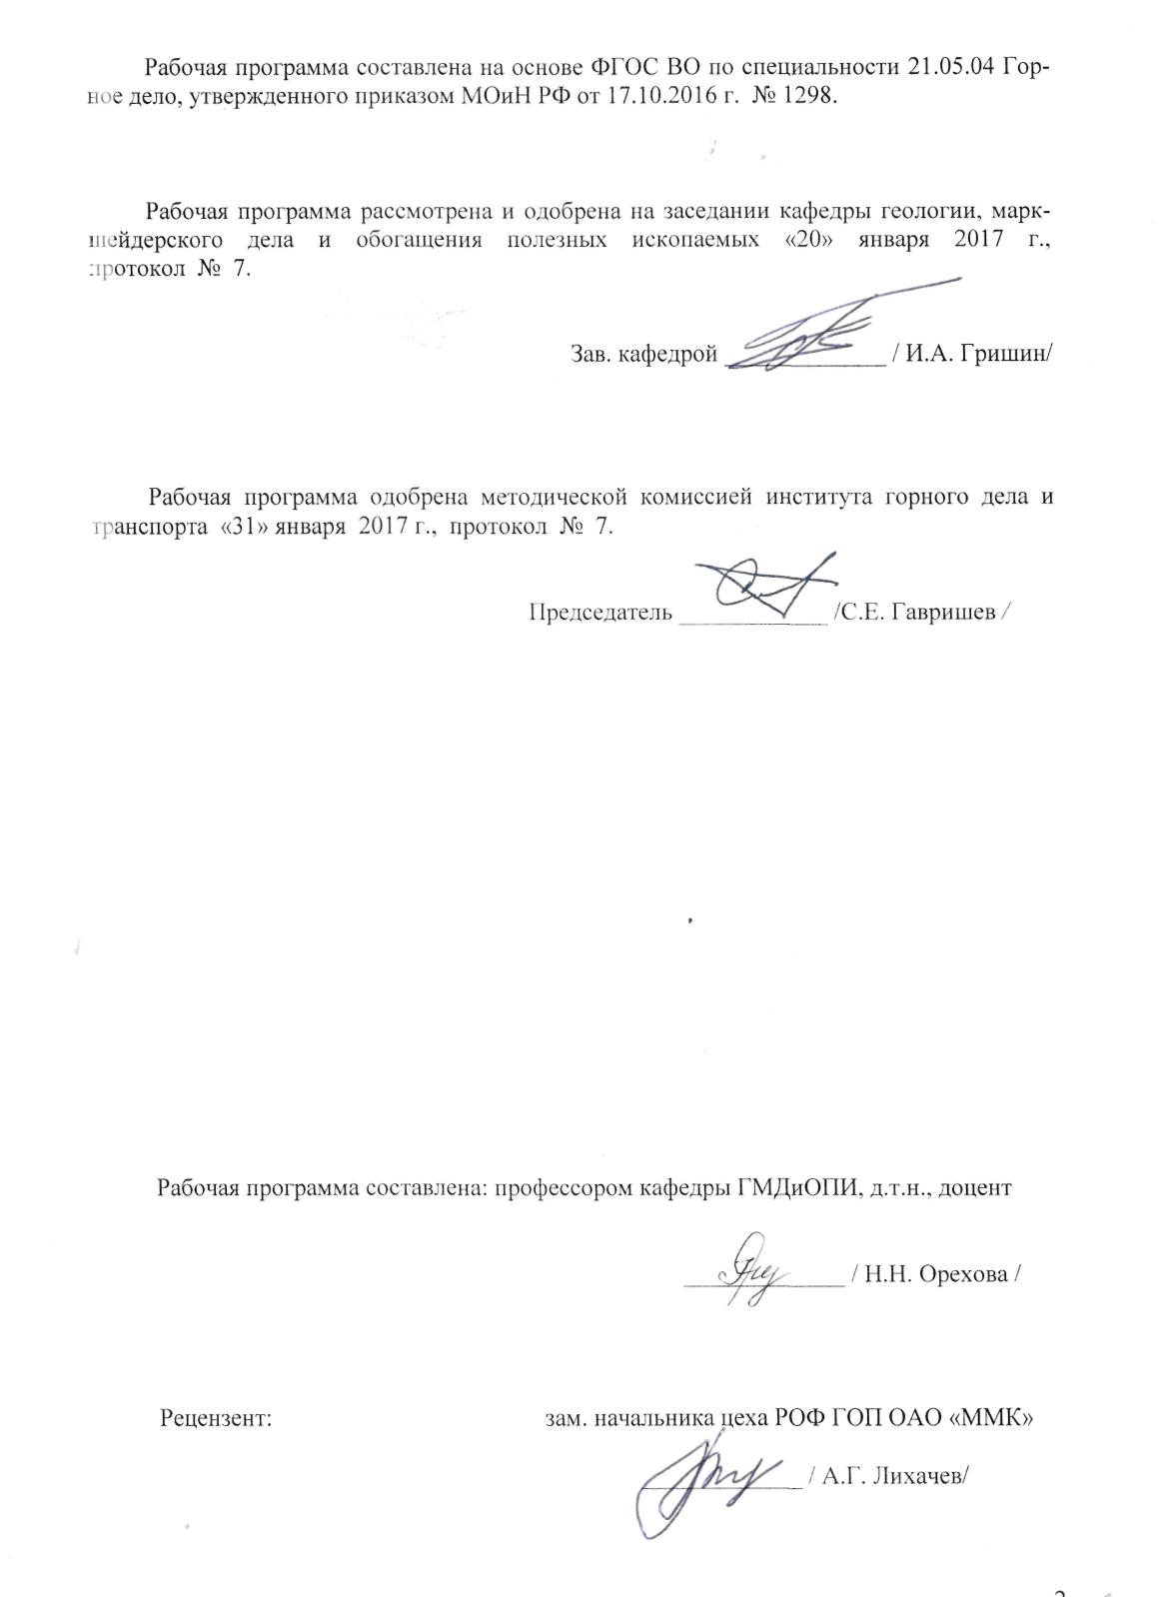

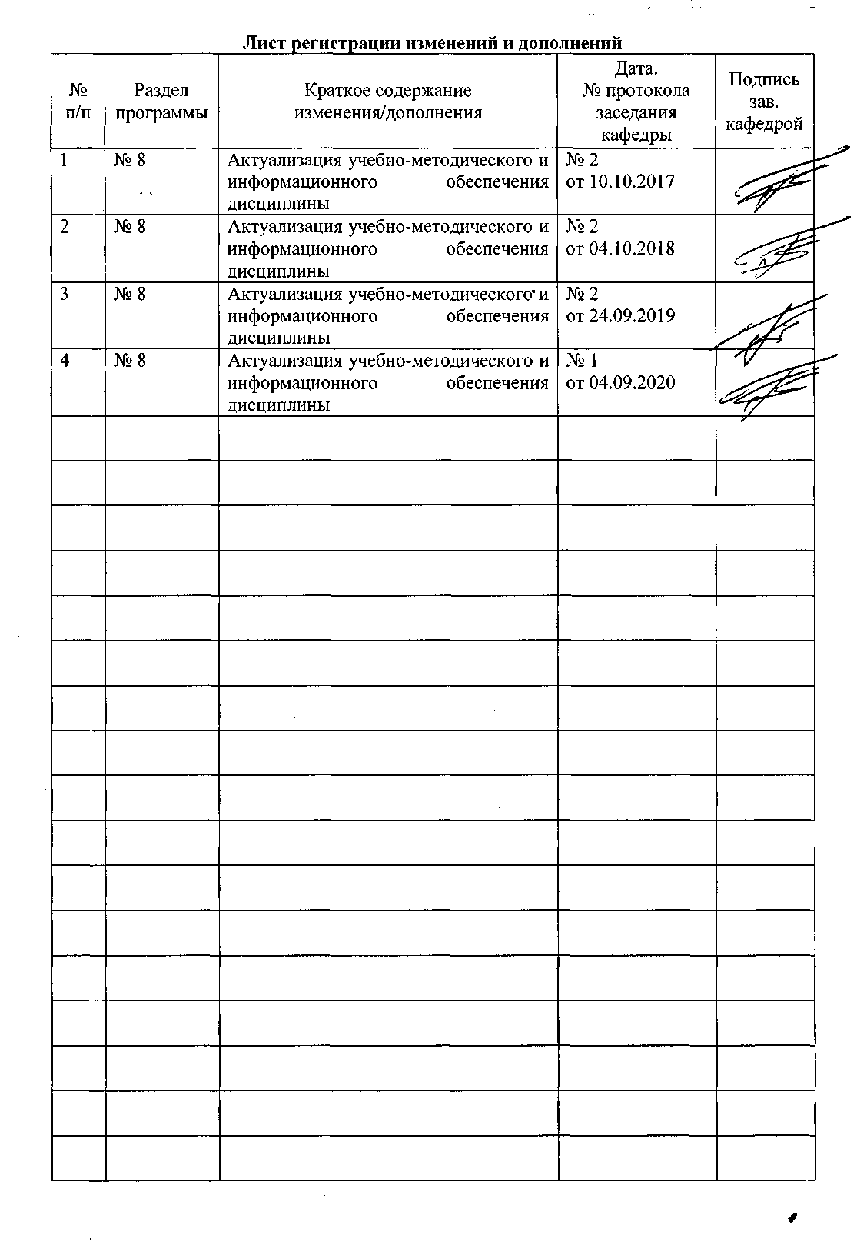

1 Цели освоения дисциплины (модуля)
Целями освоения дисциплины «Оптимизация процессов обогащения» являются:
формирование и закрепление знаний об этапах промышленного освоения месторождений; о методах изучения элементного и минералогического состава руды, свойств минеральных частиц, фракционных характеристик продуктов, технологических характеристик приборов и схем; о стадиях исследования полезных ископаемых на обогатимость.
Задачи дисциплины «Оптимизация процессов обогащения»:
- знать принципы построения схем обогащения и подготовки технологических проб для различных испытаний: технологических лабораторных, укрупнено-лабораторных и опытно-химических.
- овладеть применяемыми на практике методиками изучения состава руды, свойств минеральных частиц, измерения физических характеристик: крепости и абразивности, сыпучести и насыпной плотности и т. д.
- получить представление о выборе метода обогащения, ориентируясь на физические и физико-химические свойства полезных ископаемых.
- сформировать знания о выборе метода обогащения, ориентируясь на физические и физико-химические свойства полезных ископаемых;
- анализировать технологические режимы и схемы исследования руд на обогатимость.
- выбрать режим обогащения руды определенного состава и составить схему обогащения.

2 Место дисциплины (модуля) в структуре образовательной программы
подготовки бакалавра (магистра, специалиста)
Дисциплина «Оптимизация процессов обогащения» относится к вариативной части дисциплин по выбору. Данная дисциплина базируется на знаниях, которые студенты получают при изучении общетехнических, общеинженерных, горных и геологических дисциплин и дисциплин естественнонаучного цикла, таких как «Математика», «Физика», «Органическая химия», «Физическая химия», «Материаловедение», «Химия флотореагентов», «Обогащение полезных ископаемых», «Дробление, измельчение и грохочение» и др.
Для изучения дисциплины студенту необходимо: уметь выполнять простейшие расчеты технологических схем, знать основную терминологию обогащения полезных ископаемых, иметь основные представления о химических веществах, минералах и их происхождении.
Обучение данному предмету строится на междисциплинарной интегративной основе. Изучение и успешная аттестация по данной дисциплине являются, наряду с другими дисциплинами данного учебного цикла, необходимыми для эффективного освоения последующих профессиональных дисциплин.
Дисциплина является предшествующей для дисциплин профиля: «Технология ОПИ», «Переработка и использование продуктов обогащения».

3 Компетенции обучающегося, формируемые в результате освоения
дисциплины (модуля) и планируемые результаты обучения
В результате освоения дисциплины «Оптимизация процессов обогащения» обучающийся должен обладать следующими компетенциями:

Структурный элемент  компетенции | Планируемые результаты обучения
ОПК-4 готовностью с естественнонаучных позиций оценивать строение, химический и минеральный состав земной коры, морфологические особенности и генетические типы месторождений твердых полезных ископаемых при решении задач по рациональному и комплексному освоению георесурсного потенциала недр
Знать | … основные определения и понятия естественных наук  … основы технологической минералогии
Уметь | …распознавать и изучать технологические особенности минералов и руд
Владеть | …информацией о свойствах и характеристиках минерального сырья и вмещающих пород  … навыками оценки строения, химического и минерального составов морфологических особенности и генетические типов руд и минералов
ПК-11способностью разрабатывать и доводить до исполнителей наряды и задания на выполнение горных, горно-строительных и буровзрывных работ, осуществлять контроль качества работ и обеспечивать правильность выполнения их исполнителями, составлять графики работ и перспективные планы, инструкции, сметы, заявки на материалы и оборудование, заполнять необходимые отчетные документы в соответствии с установленными формами
Знать | …номенклатуру и содержание документации
Уметь | … составлять графики работ и перспективные планы, инструкции, заявки на материалы и оборудование, заполнять необходимые отчетные документы в соответствии с установленными формами
Владеть | …навыками ведения журнала работ и составления отчетов об исследовании на обогатилось.
ПК-12 готовностью оперативно устранять нарушения производственных процессов, вести первичный учет выполняемых работ, анализировать оперативные и текущие показатели производства, обосновывать предложения по совершенствованию организации производства

Знать |  | …виды и порядок исследования;  …методы и методики исследований;  …критерии моделирования, методы обработки информации.
Уметь |  | …поставить экспериментальную серию по предоставленному плану;  …спланировать и поставить эксперимент  …оценивать достаточность и достоверность экспериментальных данных, корректно выражать и аргументированно обосновывать положения предметной области знания
Владеть |  | … научной терминологией в области обогащения п.и.;  … методами работы с прикладными специализированными программами и базами данных;  … основными методами и приборами научных исследований в области обогащения п.и.
ПК-16 готовностью выполнять экспериментальные и лабораторные исследования, интерпретировать полученные результаты, составлять и защищать отчеты
Знать |  | … основные методы исследований, используемых в обогащении полезных ископаемых…;  … источники научной информации и область поиска.
Уметь |  | …дать определения и объяснить сущность явлений;  …собирать и систематизировать разнообразную информацию из многочисленных источников, обсуждать способы эффективного решения научной проблемы…;  … на основе собранной информации выявлять тенденции, вскрывать причинно-следственные связи, определять цели, выбирать средства, выдвигать гипотезы и идеи.
Владеть |  | … методами поиска информации в библиотеке и сети интернет;  …навыками и методиками обобщения результатов решения, экспериментальной деятельности;  … основными методами исследования в области …, практическими умениями и навыками их использования;
ПК-18 владением навыками организации научно-исследовательских работ
Знать |  | …правила организации рабочего места;  …порядок подготовки эксперимента;  …порядок выполнения исследований.
Уметь |  | …провести опыт, эксперимент;  …разработать план проведения исследований;  …провести опробование.
Владеть |  | …навыками постановки опыта;  …методикой постановки опыта;  …методологией проведения исследований.
ПК-20 умением разрабатывать необходимую техническую и нормативную документацию в составе творческих коллективов и самостоятельно, контролировать соответствие проектов требованиям стандартов, техническим условиям и документам промышленной безопасности, разрабатывать, согласовывать и утверждать в установленном порядке технические, методические и иные документы, регламентирующие порядок, качество и безопасность выполнения горных, горно-строительных и взрывных работ
Знать | …структуру технологического регламента
Уметь | …составить раздел технологического регламента
Владеть | …навыками составление технологического регламента.
ПК-22
готовностью работать с программными продуктами общего и специального назначения для моделирования месторождений твердых полезных ископаемых, технологий эксплуатационной разведки, добычи и переработки твердых полезных ископаемых, при строительстве и эксплуатации подземных объектов, оценке экономической эффективности горных и горно-строительных работ, производственных, технологических, организационных и финансовых рисков в рыночных условиях

Знать | … основные методы исследований, программы моделирования, используемых в обогащении полезных ископаемых…;  … источники научной информации и область поиска.
Уметь | …дать определения и объяснить сущность явлений;  …собирать и систематизировать разнообразную информацию из многочисленных источников, обсуждать способы эффективного решения научной проблемы…;  … на основе собранной информации выявлять тенденции, вскрывать причинно-следственные связи, определять цели, выбирать средства, выдвигать гипотезы и идеи.
Владеть | … методами поиска информации в библиотеке и сети интернет;  …навыками и методиками обобщения результатов решения, экспериментальной деятельности;  … основными методами исследования в области …, практическими умениями и навыками их использования;
ПСК-6-1 способностью анализировать горно-геологическую информацию о свойствах и характеристиках минерального сырья и вмещающих пород
Знать | …основные процессы обогащения полезных ископаемых, обеспечивающих максимальное извлечение всех ценных компонентов;  …технологические схемы и режимы обогащения полезных ископаемых.  … признаки оптимальной технологической схемы
Уметь | …выявлять объекты для улучшения техники и технологии;  …предлагать, зная состав руды, оптимальную технологию переработки;  …предсказать оптимальные показатели работы обогатительной фабрики.
Владеть | …информацией о свойствах и характеристиках минерального сырья и вмещающих пород;  …навыками обоснования целесообразности использования определенных методов обогащения;  …навыками разработки и реализации проектов производства при переработке минерального и техногенного сырья.

4 Структура и содержание дисциплины (модуля)
Общая трудоемкость дисциплины составляет 3 зачетных единиц 108 акад. часов, в том числе:
– контактная работа 42,8 акад. часов:
– аудиторная 42 акад. часов;
– внеаудиторная 0,8 акад. часов
– самостоятельная работа 65,2 акад. часов;

Раздел/ тема  дисциплины | Семестр | Виды учебной работы,  включая самостоятельную работу студентов и  трудоемкость (в часах)¹ |  |  | Самостоятельная работа (в акад. часах) | Вид самостоятельной  работы | Формы текущего и  промежуточного  контроля успеваемости | Код и структурный  элемент компетенции
Раздел/ тема  дисциплины | Семестр | лекции | лаборат.  занятия | практич. занятия
Тема 1. Введение. Этапы промышленного освоения месторождений. Стадии исследования руд на обогатимость | А | 1 |  |  | 6 |  | Проверка конспектов.  Устный опрос. | ОПК-4; ПК-11; ПК-12; ПК-20; ПК-22;
Тема 2. Физико-механические свойства руд и продуктов обогащения . Отбор проб, подготовка проб к исследованиям | А | 2 | 4 |  | 14 | Подготовка к лекции  Подготовка к лабораторной работе 1  Подготовка к сдаче лабораторной работы 1 | Проверка конспектов, расчетов и результатов лабораторной и практической работ  Решение задач. | ОПК-4; ПК-11; ПК-12; ПК-20; ПК-22; ПСК-6.1
Тема 3. Методы изучения элементного, минерального состава руд и  технологические исследования обогатимости полезных ископаемых | А | 2 | 4 |  | 10 | Подготовка к лекции  Подготовка к сдаче лабораторной работы 2  Подготовка к лабораторной работе 2 | Проверка конспектов, расчетов и результатов лабораторной и практической работ. | ОПК-4; ПК-11; ПК-12; ПК-16; ПК-18; ПК-20; ПК-22; ПСК-6.1
Тема 4. Сепарационные характеристики (кривые разделения) | А | 2 | 4 |  | 10 | Подготовка к лекции  Подготовка к сдаче лабораторной работы 3  Подготовка к лабораторной работе 3 | Проверка конспектов, расчетов и результатов лабораторной работы. | ОПК-4; ПК-11; ПК-12; ПК-16; ПК-18; ПК-20; ПК-22; ПСК-6.1
Тема 5. Исследования на обогатимость магнитными и гравитационными методами. | А | 2 | 8 |  | 10 | Подготовка к лекции  Подготовка к лабораторным работам 4,5  Подготовка к сдаче лабораторных работ 4,5 | Проверка конспектов, расчетов и результатов лабораторной работы. | ОПК-4; ПК-11; ПК-12; ПК-16; ПК-18; ПК-20; ПК-22; ПСК-6.1
Тема 6. Выбор технологической схемы разделения. Проведение полупромышленных и промышленных испытаний | А | 2 | 4 |  | 12 | Подготовка к лекции  Подготовка к лабораторной работе 6  Подготовка к сдаче лабораторной работы 6 | Проверка конспектов, расчетов и результатов лабораторной работы . | ПК-11; ПК-12; ПК-20; ПК-22;
Тема 7. Исследования на обогатимость флотацией. Изменчивость характеристик руд. Усреднение руд и управление качеством продукции | А | 2 | 4 |  | 1 | Подготовка к лекции  Подготовка к лабораторным работам 7,8  Подготовка к сдаче лабораторных работ 7,8 | Проверка конспектов, расчетов и результатов лабораторных работ. | ОПК-4; ПК-11; ПК-12; ПК-20; ПК-22; ПСК-6.1
Тема 8. Оценка результатов исследований. Оформление отчетов. | А | 1 |  |  | 2,2 | Подготовка к лекции  Подготовка к зачету. | Проверка конспектов, расчетов и результатов лабораторной работы. Письменный опрос. | ПК-16; ПК-18;
Итого по дисциплине | А | 14 | 28 |  | 65,2 |  | зачет

5 Образовательные и информационные технологии
- Использование в учебном процессе учебных фильмов.
- Часть занятий лекционного типа проводятся с использованием презентации, выполненных с помощью программного продукта Power Point.
- Выполнение расчетов с использованием программного продукта Microsoft EXEL.
- Использование метода проблемного изложения материала, как лектором, так и студентом.
- Самостоятельное чтение студентами учебной, учебно-методической и справочной литературы и последующие свободные дискуссии по освоенному ими материалу.
- Опросы в интерактивном режиме.
- Домашние задания.

6 Учебно-методическое обеспечение самостоятельной работы обучающихся

По дисциплине «Оптимизация процессов обогащения» предусмотрена аудиторная и внеаудиторная самостоятельная работа обучающихся.
Аудиторная самостоятельная работа студентов предполагает проведение исследований по теме, соответствующей направленности «Обогащение полезных ископаемых», постановку и проведение эксперимента на лабораторных занятиях, поиск и анализ информации, обработку полученных экспериментальных данных и расчеты.
Тема 1. Введение. Этапы промышленного освоения месторождений. Стадии исследования руд на обогатимость.
Устный опрос.
- Для чего делаются исследования на обогатимость.
- На основании чего составляется технологический регламент.
- Что включает в себя технологический регламент.
Тема 2. Физико-механические свойства руд и продуктов обогащения . Отбор проб, подготовка проб к исследованиям
Тематика лабораторных работ
- Составление принципиальных схем сокращения пробы руды до требуемой массы.

Тема 3. Методы изучения элементного, минерального состава руд и
технологические исследования обогатимости полезных ископаемых
Тематика лабораторных работ
- Обработка изображения- микроскопичекого снимка шлифа.
Тема 4. Сепарационные характеристики (кривые разделения)
Тематика лабораторных работ
Определение измельчаемости руды. Построение графиков кинетики измельчения Определение раскрываемости минералов.
Задачи для промежуточного контроля
Пример. Ниже приведен фракционный состав касситеритовой руды, измельченной в течение 40 мин:
Фракция Нерудная Сростки Рудная
γ, % 50,4 44,3 5,3
β_{Sn}, % 0,39 0,37 8,30
Определите коэффициент раскрываемости касситерита и категорию по раскрываемости руды.

Тема 5. Исследования на обогатимость магнитными и гравитационными методами. Общая структура схем обогащения. Замкнутые опыты.
Тематика лабораторных работ
- Испытание полезных ископаемых на обогатимость гравитационными методами обогащения.
- Испытания обогатимости полезных ископаемых магнитными методами.

Тема 6. Выбор технологической схемы разделения. Проведение полупромышленных и промышленных испытаний.
Задачи для промежуточного контроля
Задачи для промежуточного контроля
1. Масса пробы руды 1000 кг, размер максимального куска 50 мм, α =2, К =0,1. составьте схему разделки пробы.
2. Рассчитайте эффективность признака разделения Э_{n} и показатель признака разделения по кривым обогатимости, используя следующие результаты.
2.1. Для руды, показатель контрастности которой равен 1,12, определен следующий фракционный состав по разделительному признаку
Номер фракции | Граница фракций по величине разделительного признака |  | C_{i}, % | γ_{ф} , %
 | от | до
1  2  3  4  5 | 0  200  600  1000  >1800 | 200  600  1000  1800 | 0,2  0,6  4,5  9,2  15,3 | 30,0  30,0  10,0  20,0  10,0
3. Производительность фабрики – 10000т/сут. На фабрике получают 2 концентрата. Свинцовый с содержанием в нём свинца – 55%, цинка – 5%; при извлечении в него свинца – 85%; Цинковый с содержанием в нём цинка – 50%, свинца – 1%; при извлечении в него цинка – 80%. Руда имеет содержание: свинца – 1%, цинка – 1,5%. Определить потери свинца с хвостами.

Тематика лабораторных работ
- Выполнение открытых флотационных опытов.
- Испытания обогатимости полезных ископаемых флотационными методами.
Тема 8. Оценка результатов исследований. Оформление отчетов.
Письменный опрос
1.Правила оформления рисунков.
2.Правила оформления ссылок.
3.Правила оформление таблиц.
4.Структура отчета по ГОСТ.

7 Оценочные средства для проведения промежуточной аттестации

Структурный элемент  компетенции | Планируемые результаты обучения | Оценочные средства
ОПК-4 готовностью с естественнонаучных позиций оценивать строение, химический и минеральный состав земной коры, морфологические особенности и генетические типы месторождений твердых полезных ископаемых при решении задач по рациональному и комплексному освоению георесурсного потенциала недр
Знать | … основные определения и понятия естественных наук  … основы технологической минералогии | Вопросы зачета  1.Объект исследования технологической минералогии. 2.Виды проб при геологоразведочных работах.  3.Типы проб, их предназначение.  4.Характеристика химических типов проб, предназначение.  5.Характеристика и предназначение минералогических типов проб.  6.Минералогические штуфные пробы.  7.Последовательность изучения минералогических штуфных проб.  8. Характеристика и предназначение технологических проб.  9.Понятие структуры и текстуры руд.  10.Элементный состав руд.  11.Минеральный состав руд.  12.Физико-механические свойства руд и продуктов обогащения.
Уметь | …распознавать и изучать технологические особенности минералов и руд | Защита лабораторной работы  Обработка изображения- микроскопического снимка шлифа.
Владеть | …информацией о свойствах и характеристиках минерального сырья и вмещающих пород  … навыками оценки строения, химического и минерального составов морфологических особенности и генетические типов руд и минералов | Задачи для промежуточного контроля  Для разделения какого сырья наиболее часто используют технологические свойства? (примеры заданий по вариантам)  - гравитационные (плотность);  - магнитные (магнитная восприимчивость, магнитная жесткость - коэрцитивная сила для ферромагнитных минералов, остаточный магнетизм);  - электрические (электропроводность, диэлектрическая проницаемость, контактная электризация - трибоэлектризация, полупроводниковые свойства);  - механические (твердость, хрупкость, упругость и пластичность, используемые при избирательном дроблении и измельчении);  - оптические (окраска, прозрачность, пропускание и отражение света);  - люминесцентные (фотолюминесцентные, рентгенолюминесцентные, термолюминесцентные);  - поверхностные (смачиваемость, флотируемость, взаимодействие с флотореагентами: собирателями, активаторами, депрессорами);  - сорбционные (адсорбционные, ионообменные);  - термические (тепловые характеристики, поведение при нагревании);  - химические (растворимость в различных реагентах, реакционная способность);  - радиационные (естественная и наведенная радиоактивность);  - бактериальные (взаимодействие с бактериями).
ПК-11способностью разрабатывать и доводить до исполнителей наряды и задания на выполнение горных, горно-строительных и буровзрывных работ, осуществлять контроль качества работ и обеспечивать правильность выполнения их исполнителями, составлять графики работ и перспективные планы, инструкции, сметы, заявки на материалы и оборудование, заполнять необходимые отчетные документы в соответствии с установленными формами
Знать | Номенклатуру и структуру документации | Вопросы зачета  - Технологический регламент.  - Паспорт пробы  - Журнал лабораторный.  - Объем и содержание регламентов.
Уметь | … составлять графики работ и перспективные планы, инструкции, заявки на материалы и оборудование, заполнять необходимые отчетные документы в соответствии с установленными формами | Задание  Составить фрагмент технологического регламента переработки медно-цинковой руды (по заданию преподавателя).
Владеть | …навыками ведения журнала работ и составления отчетов об исследовании на обогатилось. | Проверка отчета лабораторной работы  - Определение измельчаемости руды. Построение графиков кинетики измельчения  - Испытание полезных ископаемых на обогатимость гравитационными методами обогащения.  - Испытания обогатимости полезных ископаемых магнитными методами.
ПК-12 готовностью оперативно устранять нарушения производственных процессов, вести первичный учет выполняемых работ, анализировать оперативные и текущие показатели производства, обосновывать предложения по совершенствованию организации производства

Знать | …виды и порядок исследования;  …методы и методики исследований;  …критерии моделирования, методы обработки информации. | Вопросы зачета  - Принцип Чечотта?  - Размер фракции минеральных частиц?  - Как изменяется неидеальная сепарационная характеристика?  - Как с увеличением крутизны сепарационной характеристики схемы меняется содержание полезного компонента в концентрате?  - Постановка задачи прогнозирующего расчета технологических схем.
Уметь | …поставить экспериментальную серию по предоставленному плану;  …спланировать и поставить эксперимент  …оценивать достаточность и достоверность экспериментальных данных, корректно выражать и аргументированно обосновывать положения предметной области знания | . Задачи для промежуточного контроля  Определите, пригодно ли уравнение Товарова для описания кинетики измельчения руды I по крупности -0,10+0 и -0,074+0 мм.
Владеть | … научной терминологией в области обогащения п.и.;  … методами работы с прикладными специализированными программами и базами данных;  … основными методами и приборами научных исследований в области обогащения п.и. | Защита лабораторной работы  3. Определение раскрываемости минералов. Построение зависимостей раскрытия минералов от продолжительности измельчения руды.
ПК-16 готовностью выполнять экспериментальные и лабораторные исследования, интерпретировать полученные результаты, составлять и защищать отчеты
Знать | … основные методы исследований, используемых в обогащении полезных ископаемых…;  … источники научной информации и область поиска. | Вопросы зачета  - Методика SPI.  - Методика фирмы «Аллис-Чалмерс».  - Методика института «Механобр».  - Какое физическое свойство руды определяется раздавливанием куска?  - Уравнение кинетики флотации.  - Для какой руды целесообразна крупнопорционная сортировка на условные сорта, внутрисортовое усреднение в сортовом складе-смесителе с последующей шихтовкой или раздельной переработкой сортов?  - Индекс чистой работы Бонда.
Уметь | …дать определения и объяснить сущность явлений;  …собирать и систематизировать разнообразную информацию из многочисленных источников, обсуждать способы эффективного решения научной проблемы…;  … на основе собранной информации выявлять тенденции, вскрывать причинно-следственные связи, определять цели, выбирать средства, выдвигать гипотезы и идеи. | Задачи для промежуточного контроля  3.5. Ниже приведен фракционный состав касситеритовой руды, измельченной в течение 40 мин:  Фракция Нерудная Сростки Рудная  γ, % 50,4 44,3 5,3  β_{Sn}, % 0,39 0,37 8,30  Определите коэффициент раскрываемости касситерита и категорию по раскрываемости руды.
Владеть | … методами поиска информации в библиотеке и сети интернет;  …навыками и методиками обобщения результатов решения, экспериментальной деятельности;  … основными методами исследования в области …, практическими умениями и навыками их использования; | Защита лабораторных работ  4.Определение измельчаемости руды. Построение графиков кинетики измельчения Определение раскрываемости минералов. Построение зависимостей раскрытия минералов от продолжительности измельчения руды.  - Испытание полезных ископаемых на обогатимость гравитационными методами обогащения. Построение и анализ кривых обогатимости. Определение теоретически возможных результатов гравитационного обогащения руды.  - Испытания обогатимости полезных ископаемых магнитными методами.  Исследование обогатимости руды в крупнокусковом виде. Расчет показателя контрастности руды по ее фракционному составу и кривым контрастности.  - Выполнение открытых флотационных опытов  - Испытания обогатимости полезных ископаемых флотационными методами
ПК-18 владением навыками организации научно-исследовательских работ
Знать | … основные методы исследований, используемых в обогащении полезных ископаемых…;  … источники научной информации и область поиска. | Вопросы зачета  - По какой формуле определяется коэффициент измельчаемости?  - При составлении технологической схемы какими принципами следует руководствоваться?  - Как определяют сыпучесть материала?  - Чем характеризуется сгущаемость пульпы?  - Что такое сепарационная характеристика?  - На различии в каких разделяемых свойствах основан флотационный метод обогащения?  - Технологическая проба.  - Гранулометрический состав руды.  - Текстура и структура руды.  - Разделительные признаки частиц.  - Фракционные характеристики.  - Этапы исследования флотируемости минералов из руд.  - Цель и методика выполнения поисковых опытов флотации руд.  - Какие факторы регулируют при определении режима флотации минерального сырья?  - Какие схемы применяют при флотационном обогащении руд?  - Факторы, определяющие выбор схемы флотации минералов из руд.  - Особенности выполнения опытов флотации руд в замкнутом цикле.  - Основные причины плохой флотируемости крупных частиц.  - Факторы, влияющие на флотируемость крупных частиц.  - Флотационные аппараты, применяемые для флотации крупных частиц.
Уметь | …дать определения и объяснить сущность явлений;  …собирать и систематизировать разнообразную информацию из многочисленных источников, обсуждать способы эффективного решения научной проблемы…;  … на основе собранной информации выявлять тенденции, вскрывать причинно-следственные связи, определять цели, выбирать средства, выдвигать гипотезы и идеи. | Задачи для промежуточного контроля  По полученным графическим зависимостям определяем время, необходимое для измельчения руды в I и II стадиях от крупности 15 % класса -0,074+0 мм до 50 % и от 50 до 90 % соответственно
Владеть | … методами поиска информации в библиотеке и сети интернет;  …навыками и методиками обобщения результатов решения, экспериментальной деятельности;  … основными методами исследования в области …, практическими умениями и навыками их использования; | Защита лабораторной работы  Испытание полезных ископаемых на обогатимость гравитационными методами обогащения.
ПК-20 умением разрабатывать необходимую техническую и нормативную документацию в составе творческих коллективов и самостоятельно, контролировать соответствие проектов требованиям стандартов, техническим условиям и документам промышленной безопасности, разрабатывать, согласовывать и утверждать в установленном порядке технические, методические и иные документы, регламентирующие порядок, качество и безопасность выполнения горных, горно-строительных и взрывных работ
Знать | …структуру технологического регламента | Вопросы устного опроса  - Правила организации рабочего места  - Порядок подготовки эксперимента  - Порядок выполнения исследований
Уметь | …составить раздел технологического регламента | Задачи для промежуточного контроля  1. Производительность фабрики 10000т/сут. Фабрика перерабатывает руду, поступающую с 2-х рудников: 1-й с содержанием 1% и объём переработки составляет 20% от общего; 2-й с содержанием 1,5% и объём переработки 80% от общего. Получают концентрат с содержанием 50% и хвосты с содержанием 0,1%. Определить потери металла с хвостами.  2. На фабрике получают 2 концентрата. Песковый с содержанием в нём меди – 20% и массой – 100т/сут. Шламовый с содержанием в нём меди – 15% и массо 200т/сут. Фабрика перерабатывает руду с содержанием 1% и имеет производительность – 10000т/сут. Определить сколько тонн металла выплавят на металлургическом заводе из концентрата.
Владеть | …навыками составление технологического регламента. | Защита лабораторной работы  6. Испытания обогатимости полезных ископаемых магнитными методами.  7. Выполнение флотационных опытов по принципу непрерывного процесса.  8. Испытания обогатимости полезных ископаемых флотационными методами
ПК-22
готовностью работать с программными продуктами общего и специального назначения для моделирования месторождений твердых полезных ископаемых, технологий эксплуатационной разведки, добычи и переработки твердых полезных ископаемых, при строительстве и эксплуатации подземных объектов, оценке экономической эффективности горных и горно-строительных работ, производственных, технологических, организационных и финансовых рисков в рыночных условиях
Знать | … основные методы исследований, программы моделирования, используемых в обогащении полезных ископаемых…;  … источники научной информации и область поиска. | - Правила организации рабочего места  - Порядок подготовки эксперимента  - Порядок выполнения исследований
Уметь | …дать определения и объяснить сущность явлений;  …собирать и систематизировать разнообразную информацию из многочисленных источников, обсуждать способы эффективного решения научной проблемы…;  … на основе собранной информации выявлять тенденции, вскрывать причинно-следственные связи, определять цели, выбирать средства, выдвигать гипотезы и идеи. | Задачи для промежуточного контроля  1. Производительность фабрики 10000т/сут. Фабрика перерабатывает руду, поступающую с 2-х рудников: 1-й с содержанием 1% и объём переработки составляет 20% от общего; 2-й с содержанием 1,5% и объём переработки 80% от общего. Получают концентрат с содержанием 50% и хвосты с содержанием 0,1%. Определить потери металла с хвостами.  2. На фабрике получают 2 концентрата. Песковый с содержанием в нём меди – 20% и массой – 100т/сут. Шламовый с содержанием в нём меди – 15% и массо 200т/сут. Фабрика перерабатывает руду с содержанием 1% и имеет производительность – 10000т/сут. Определить сколько тонн металла выплавят на металлургическом заводе из концентрата.
Владеть | … методами поиска информации в библиотеке и сети интернет;  …навыками и методиками обобщения результатов решения, экспериментальной деятельности;  … основными методами исследования в области …, практическими умениями и навыками их использования; | Защита лабораторной работы  6. Испытания обогатимости полезных ископаемых магнитными методами.  7. Выполнение флотационных опытов по принципу непрерывного процесса.  8. Испытания обогатимости полезных ископаемых флотационными методами
ПСК-6-1 способностью анализировать горно-геологическую информацию о свойствах и характеристиках минерального сырья и вмещающих пород
Знать | …основные процессы обогащения полезных ископаемых, обеспечивающих максимальное извлечение всех ценных компонентов;  …технологические схемы и режимы обогащения полезных ископаемых.  … признаки оптимальной технологической схемы | Вопросы зачета  - Факторы, влияющие на результаты флотации минерального сырья.  - Какое свойство минералов называется флотируемостью?  - Классификация минералов по флотируемости.  - Для чего применяют флотационные реагенты?  - Основные задачи, решаемые при изучении флотируемости минералов.  - Подготовка минеральных зерен к исследованиям флотируемости.  - Классификация флотационных реагентов и их целевое назначение.
Уметь | …выявлять объекты для улучшения в технике и технологии;  …предлагать, зная состав руды, оптимальную технологию переработки;  …предсказать оптимальные показатели работы обогатительной фабрики | Задачи для промежуточного контроля  - Выполнен активный эксперимент типа ПФЭ N=2³ по плану вида  Номер опыта 1 2 3 4 5 6 7 8  Х₁ + − + − + − + −  Х₂ + + − − + + − −  Х₃ + + + + − − − −  План реализован трижды. Необходимо найти модель вида  ‾у = а₀ + а₁Х₁ + а₂Х₂ + а₃Х₃ + а₁₂Х₁Х₂ + а₁₃Х₁Х₃ + а₂₃Х₂Х₃ + а₁₂₃Х₁Х₂Х₃  и с ее помощью определить оптимальный реагентный режим флотационного процесса, используя следующие экспериментальные данные.  1.1. При флотации медной руды изучено влияние расходов сульфида натрия (х₁), бутилксантогената калия (х₂) и модификатора (х₃) на выход медного концентрата (γ_{i}, %).  Задано х₁, г/т х₂, г/т х₃, г/т  x_{oj} 61 50 1.00  Δх_{j} 35 16 0.36  Получено  1) Номер опыта 1 2 3 4 5 6 7 8  ‾γ_{i}, % 3,5 3,1 3,9 3,3 3,6 3,0 3,4 3,1  2) ${\overline{S}}_{B}^{2}=0,\text{026}\text{.}$
Владеть | …информацией о свойствах и характеристиках минерального сырья и вмещающих пород  …навыками обоснования целесообразности использования определенных методов обогащения,  …навыками разработки и реализации проектов производства при переработке минерального и техногенного сырья | Задачи для промежуточного контроля  2. Рассчитайте эффективность признака разделения Э_{n} и показатель признака разделения по кривым обогатимости, используя следующие результаты.  2.1. Для руды, показатель контрастности которой равен 1,12, определен следующий фракционный состав по разделительному признаку  3. Производительность фабрики – 10000т/сут. На фабрике получают 2 концентрата. Свинцовый с содержанием в нём свинца – 55%, цинка – 5%; при извлечении в него свинца – 85%; Цинковый с содержанием в нём цинка – 50%, свинца – 1%; при извлечении в него цинка – 80%. Руда имеет содержание: свинца – 1%, цинка – 1,5%. Определить потери свинца с хвостами.  4. Масса пробы руды 1000 кг, размер максимального куска 50 мм, α =2, К =0,1. составьте схему разделки пробы.  5. Расход собирателя по технологической схеме – 100 г/т. Навеска руды – 100 гр. Какое количество реагента (мл) нужно дозировать в процесс, если концентрация – 0,1 % ?  6. Выполнен ситовой анализ на ситах: 40; 20; 10; 5; 2,5; 1,25 мм. Получены выхода, г: 100000; 50000; 40000; 20000; 10000; 5000; 5000. Постройте характеристики крупности.
  Номер фракции | Граница фракций по величине разделительного признака |  | C_{i}, % | γ_{ф} , %
   | от | до
  1  2  3  4  5 | 0  200  600  1000  >1800 | 200  600  1000  1800 | 0,2  0,6  4,5  9,2  15,3 | 30,0  30,0  10,0  20,0  10,0

Перечень вопросов к зачету:
- По какой формуле определяется коэффициент измельчаемости?
- При составлении технологической схемы какими принципами следует руководствоваться?
- Как определяют сыпучесть материала?
- Чем характеризуется сгущаемость пульпы?
- Что такое сепарационная характеристика?
- На различии в каких разделяемых свойствах основан флотационный метод обогащения?
- Принцип Чечотта?
- Размер фракции минеральных частиц?
- Как изменяется неидеальная сепарационная характеристика?
- Как с увеличением крутизны сепарационной характеристики схемы меняется содержание полезного компонента в концентрате?
- Постановка задачи прогнозирующего расчета технологических схем.
- Методика SPI.
- Методика фирмы «Аллис-Чалмерс».
- Методика института «Механобр».
- Какое физическое свойство руды определяется раздавливанием куска?
- Уравнение кинетики флотации.
- Для какой руды целесообразна крупнопорционная сортировка на условные сорта, внутрисортовое усреднение в сортовом складе-смесителе с последующей шихтовкой или раздельной переработкой сортов?
- Индекс чистой работы Бонда.
- Технологический регламент.
- Технологическая проба.
- Гранулометрический состав руды.
- Текстура и структура руды.
- Элементный состав руд.
- Минеральный состав руд.
- Физико-механические свойства руд и продуктов обогащения.
- Разделительные признаки частиц.
- Фракционные характеристики.
- Сепарационные характеристики (кривые разделения) или возможности обогатительных аппаратов и схем.
- Раскрытие минеральных фаз.
- Общая структура схем обогащения.
Испытания отдельных технологических операций обогащения.
- Выбор технологической схемы разделения.
- Изменчивость характеристик руд.
- Усреднение руд иуправление качеством продукции.
- Испытания технологических схем.
- Примеры технологических регламентов.
- Объем и содержание регламентов.
- Пример технологического регламента переработки гематито-магнетитовых руд.
- Фрагмент технологического регламента переработки медно-цинковой руды.

Методические рекомендации для подготовки к зачету

Студент допускается к зачету при посещении 80% лекций, выполнении и защите всех лабораторных и практических работ, предусмотренных программой.
Подготовка к зачету заключается в изучении и тщательной проработке студентом учебного материала дисциплины с учетом учебников, лекционных, лабораторных и практических занятий, сгруппированного в виде контрльных вопросов.
На зачет по курсу студент обязан предоставить полный конспект лекций, оформленные лабораторные и практические работы.
Зачёт по курсу проводится в виде ответов на пять контрольных вопросов из представленного выше перечня.
Положительные оценки «зачтено» выставляются, если студент усвоил учебный материал, исчерпывающе, логически, грамотно изложив его, показал знания специальной литературы, не допускал существенных неточностей, а также правильно применял понятийный аппарат.
Достижение порогового уровня освоения компетенций – «зачтено» после правильных ответов на дополнительные вопросы от преподавателя по изучаемому курсу.
Достижение среднего уровня освоения компетенций – «зачтено» без дополнительных вопросов.

Результаты зачета объявляются студенту после окончания его ответа в день сдачи.

8 Учебно-методическое и информационное обеспечение дисциплины (модуля)
а) Основная литература:
- Исследования полезных ископаемых на обогатимость : [учеб. пособие] / В. Г. Самойлик. – Донецк: ДонНТУ, 2018. – 190 с. file:///C:/Users/User/Documents/Читаемые%20курсы/ИРнаО/2018%20г.%20%20issledovaniya-poleznyh-iskopaemyh-na-obogatimost.pdf
- Авдохин, В.М. Основы обогащения полезных ископаемых : учебник : в 2 томах / В.М. Авдохин. — 4-е изд., стер. — Москва : Горная книга, [б. г.]. — Том 2 : Технологии обогащения полезных ископаемых — 2017. — 312 с. — ISBN 978-5-98672-465-2. — Текст : электронный // Лань : электронно-библиотечная система. — URL: https://e.lanbook.com/book/111337
- Федотов, К. В.Проектирование обогатительных фабрик : учебник / К. В. Федотов, Н. И. Никольская ; ред. совет : Л. А. Пучков (пред.) и др. - М. : Горная книга, 2012. - 534 с. : ил., схемы, табл. - (Обогащение полезных ископаемых). - ISBN 978-5-98672-282-5. (Библиотека МГТУ 622.7 Ф 342 )

б) Дополнительная литература
- Козин В.З. Исследование руд на обогатимость. Уч. пособие. Урал. гос. горный ун-т – Екатеринбург: Изд.-во УГГУ, 2008
- Митрофанов С.И., Барский Л.А., Самыгин В.Д. Исследование полезных ископаемых на обогатимость. М.: Недра, 1974. - 352 с.
- Техническая оценка минерального сырья. Опробование месторождений. Характеристика сырья: Справочник /под ред. П.Е. Остапенко. М.: Недра, 1990. -272 с.
- Технологическая оценка минерального сырья. Методы исследования: Справочник / Под. Ред. П.Е. Остапенко. М.: Недра, 1991. 280 с.
- Орехова Н.Н. Горлова О.Е., Фадеева Н.В. ''Основы научных исследований и исследование руд на обогатимость (практикум).- Магнитогорск: МГТУ, 2020. https://newlms.magtu.ru/course/view.php?id=75773

в) Методические указания
Фадеева Н.В. Методические указания к контрольной работе по дисциплине «Горное дело и окружающая среда» для студентов специальности 130405. Магнитогорск: МГТУ, 2012.- 18 с.

г) Программное обеспечение и Интернет-ресурсы
Программное обеспечение

Наименование ПО | № договора | Срок действия лицензии
MS Windows 7 | Д-1227 от 08.10.2018 | 11.10.2021
MS Office | № 135 от 17.09.2007 | бессрочно
FAR Manager | свободно распространяемое | бессрочно
7Zip | свободно распространяемое | бессрочно

Интернет ресурсы

- ЭБС "Лань" www.e.lanbook.com
- ЭБС "Айбукс" (ibooks) www.ibooks.ru
- ЭБС "ИНФРА-М" (ZNANIUM.COM) www.znanium.com
- ЭБС BOOK.ru https://www.book.ru/
- ЭБС Консультант студента http://www.studentlibrary.ru/
- Электронная библиотека университета на базе электронного каталога
- http://old.magtu.ru:8081/marcweb2/Defaul.asp
- https://magtu.informsystema.ru/Marc.html?locale=ru
- Горная энциклопедия http://www.mining-enc.ru/
- Журнал Вестник МГТУ http://vestnik.magtu.ru/
- ГОРНОЕ ДЕЛО Информационно-аналитический портал для горняков https://www.mwork.su/gornie-zhurnali
- Издательский дом «Руда и Металлы» Еженедельное новостное электронное издание «Ore&Metals Weekly» http://rudmet.ru/

9. Материально-техническое обеспечение дисциплины (модуля)
Лекционные занятия проводятся с использованием презентационного оборудования (проектор, экран, ноутбук). В качестве наглядных материалов используются фотографии, видеофильмы с горных предприятий.
Для выполнения самостоятельных заданий студентам необходим персональный компьютер со стандартным пакетом Microsoft Office (Word, Excel, Power Point), доступ к локальным и интернет ресурсам.

Материально-техническое обеспечение дисциплины включает:
Тип и название аудитории | Оснащение аудитории
Специальные помещения для проведения занятий лекционного типа  Лекционная аудитория 104 | Мультимедийные средства хранения, передачи и представления информации
Помещения для самостоятельной работы  Компьютерный класс | Персональные компьютеры с пакетом MS Office, выходом в Интернет и с доступом в электронную информационно-образовательную среду университета
Читальные залы библиотеки | Персональные компьютеры с пакетом MS Office, выходом в Интернет и с доступом в электронную информационно-образовательную среду университета
Помещение для хранения и профилактического обслуживания учебного оборудования | Шкафы для хранения учебно-методической документации, учебного оборудования и учебно-наглядных пособий.
Лаборатория обогащения полезных ископаемых 013 | - Флотационные лабораторные машины  - Концентрационный стол  - Магнитный сепаратор  - Установка беспенной флотации  - Винтовой сепаратор  - Весы  - рН-метр  - Бинокулярные лупы
Лаборатория 9 | Анализатор изображения Минерал С-7

Указываются в соответствии с учебным планом. Если вид работы, указанный в таблице не предусмотрен учебным планом, то из таблицы он удаляется.
Часы, отведенные на практические занятия в интерактивной форме указываются через дробь.

